МІНІСТЕРСТВО ОСВІТИ І НАУКИ УКРАЇНИ
НАЦІОНАЛЬНИЙ ТЕХНІЧНИЙ УНІВЕРСИТЕТ УКРАЇНИ
"КИЇВСЬКИЙ ПОЛІТЕХНІЧНИЙ ІНСТИТУТ
ІМЕНІ ІГОРЯ СІКОРСЬКОГО"

Радіотехнічний факультет
Кафедра радіоінженерії

ЗВІТ

З ПЕРЕДДИПЛОМНОЇ ПРАКТИКИ

Виконав:
Студент 4 курсу, групи РІ-01

Бутенко А.Є.
(Прізвище І.П.) Підпис

Звіт прийняв:
_____________________ ________
(Прізвище І.П. Підпис
керівника практики від підприємства)

«____» ______________2024 р.

_____________________ ________
(Прізвище І.П. Підпис
керівника практики від кафедри)

«____» ______________2024 р.

Київ – 2024 р.
Тема: “Вібраторні антени типу ‘Хвильовий канал’ ”

Мета: метою звіту є теоретичне дослідження антени, яка буде пов’язані із роботою над дипломним проектом.

- Схема принципова вібраторної антени типу хвильовий канал.
Антена «хвильовий канал», відома також як антена Уда — Яґі, або антена Яґі — антена, що складається з розташованих уздовж лінії випромінювання паралельно один одному активного і декількох пасивних вібраторів. Хвильовий канал належить до класу антен біжучої хвилі.
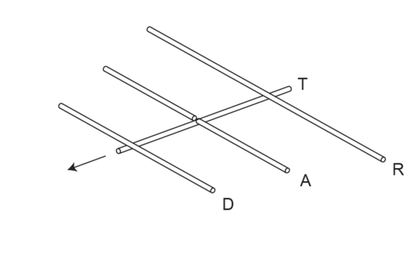
Схема антени «хвильовий канал»
Антена складається з розташованих на траверсі (на рис.1 — Т) активного (A) і ряду пасивних вібраторів — рефлекторів (R), розташованих щодо напряму випромінювання за активним вібратором, а також директорів (D), розташованих перед активним вібратором.
Найчастіше застосовується один рефлектор, число директорів змінюється від нуля до десятків. Активний вібратор має довжину близько напівхвилі (0,5λ), рефлектор довжину трохи більшу 0,5λ, директори мають довжину, меншу 0,5λ. Відстані від активного вібратора до рефлектора і до першого директора складають близько 0,25λ. Випромінювання антени можна розглядати як суму випромінювань усіх складових її вібраторів. Струм, наведений випромінюванням активного вібратора в рефлекторі, наводить у ньому напругу.
Для рефлектора, опір якого має індуктивний характер внаслідок довжини, більшої 0,5λ, напруга відстає за фазою від напруги в активному вібраторі на 270 °. В результаті випромінювання активного вібратора і рефлектора в напрямі рефлектора складається в протифазі, а в напрямку активного вібратора — у фазі, що призводить до посилення випромінювання в напрямі активного вібратора приблизно вдвічі. Аналогічно рефлектору працюють директори, однак через ємнісний характер їх опору (що визначається їх меншою довжиною) випромінювання посилюється в напрямі директорів. Кожен додатковий рефлектор або директор дають надбавку посилення, але меншу, ніж попередній рефлектор і директор, причому для рефлектора ефект ослаблення дії додаткових елементів набагато більш виражений, тому більше одного рефлектора застосовують досить рідко.
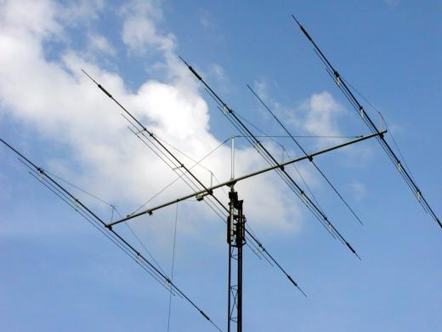
Антена у використанні

- Основні характеристики.
Триелементний хвильовий канал має підсилення близько 5-6 dBd, шестиелементний — близько 9 dBd, десятиелементний — близько 11 dB . Для довгих (понад 15 елементів) антен можна вважати, що посилення збільшується приблизно на 2,2 dB на кожне подвоєння довжини антени. Антена має добрий коефіцієнт спрямованої дії. Антена досить проста, має відносно невелику масу, а відсутність суцільних поверхонь забезпечує малу парусність.
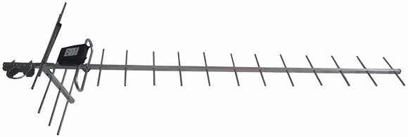

З конструктивної схеми антени (рис. 3) видно, що активний вібратор 1 знаходиться між рефлектором 2 і директорами 3.
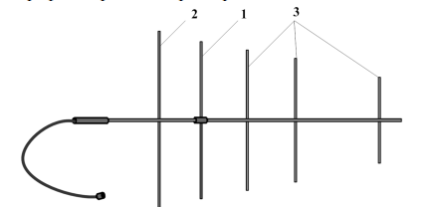
Рис. - Конструкція директорної антени

Фазові співвідношення полів перевипромінювання пасивних вібраторів вибираються таким чином, щоб результуюче поле всієї антени мало найбільшу інтенсивність в напрямі осі антени. При цьому максимальне випромінювання буде спрямоване в сторону директорів.

Рефлектор 2, як випливає з назви вібратора, зменшує випромінювання антени в півпростір, що знаходиться зліва від рефлектора. Оскільки за рефлектором поле значно ослаблене, то досить одного вібратора, щоб створити однонапрямлене випромінювання антени. Збільшення кількості вібраторів рефлекторів практично не вплине на формування ДС, тому що всі вібратори, розташовані лівіше від першого рефлектора майже не будуть збуджуватися. Для ослаблення поля в лівому півпросторі необхідно, щоб хвилі, які випромінюються вібратором 2, були в протифазі з хвилями вібратора 1при поширенні в лівий півпростір і були в фазі з хвилями вібратора 1 при поширенні в правий півпростір (в бік директорів). Ця умова задовольняється, якщо струм рефлектора буде по фазі випереджати струм активного вібратора. Досягти фазового випередження можна за рахунок індуктивного характеру повного опору рефлектора. Для цього необхідно взяти довжину рефлектора дещо більшою, чим половина довжини хвилі. Активний вібратор, як правило працює на власній довжині хвилі ( 2l = 0,5λ ), тому довжину рефлектора беруть на (5...15)% більшою довжини активного вібратора. Відстань між рефлектором і активним вібратором знаходиться в межах (0,1...0,25)λ.

Директори розміщуються в напрямі поширення радіохвиль і, якщо правильно підібрані фазові співвідношення струмів в вібраторах, вони сприяють концентрації електромагнітної енергії. Директорів в антені встановлюють не більше десяти, тому що вплив кожного наступного директора найбільш віддаленого від активного вібратора на формування ДС зменшується.

- Переваги та обмеження в порівнянні з іншими антенами.

У порівння з іншими антенами, хвильовий канала має такі переваги як:

- Висока напрямленість;
Антена "хвильовий канал" має високий коефіцієнт підсилення і добре сконцентрований променевий патерн, що дозволяє спрямовувати сигнал в певному напрямку.
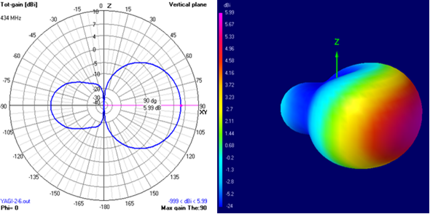

- Ефективність;
Завдяки своїй конструкції з активним вібратором, рефлекторами та директорами, антена "хвильовий канал" може мати високий коефіцієнт підсилення та ефективність передачі чи прийому сигналу.

- Висока продуктивність;
Ця антена добре працює в умовах обмеженого простору або в населених місцях, де необхідно спрямовувати сигнал у конкретному напрямку.

- Малі розміри;
Завдяки компактній конструкції та високій напрямленості, антени "хвильовий канал" можуть бути відносно невеликими і легкими.

Щодо недоліків в такій антені, в неї досить складна конструкція. Правильне налаштування антени "хвильовий канал" вимагає точного розрахунку та розташування рефлекторів і директорів, що може бути складним завданням. Також у порівнянні з іншими типами антен, антени "хвильовий канал" можуть мати вузьку ширину смуги, що обмежує їхню універсальність та здатність працювати в різних частотних діапазонах. Ефективність антени "хвильовий канал" може залежати від точного виконання конструкції та відповідності розмірів, тому будь-які зміни можуть вплинути на її роботу.
- Розрахунок звичайної вібраторної антени Уда-Ягі

Розрахунок такої антени досить складний. Суть такого розрахунку полягає в тому, що для антени, в якій відомі положення вібраторів та їх відносні довжини, складається n + 2 контурних рівнянь Кірхгофа, де n – кількість директорів. Очевидно, що по довжинам вібраторів та по відстаням між ними знаходяться власні та взаємні опори. Значення напруги на затискачах активного вібратора вибирається довільно, а напруги на решті вібраторів прирівнюються нулю. В результаті розв’язки системи рівнянь отримують значення струмів, що дає можливість розрахувати множник системи.
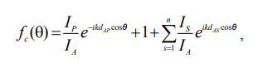
де Iр – струм рефлектора, Is – струм директора, IА – струм активного вібратора, dAP − відстань між рефлектором і активним вібратором, dAS − відстань між активним вібратором і s–м директором, θ − кут між віссю антени і напрямом в точку спостереження.
По відомим струмам у вібраторах розраховується вхідний опір активного вібратора як сума власного опору і n + 1 вношуваних опорів. КСД антени визначається як:
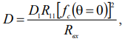
де D1 і R11 – КСД і активна складова опору випромінювання виокремленого активного вібратора (D1=1.64 і R11=73.1 Ом в випадку півхвильового вібратора), Rвх – активна складова вхідного опору директорної антени.
Таким чином розв`язується задача аналізу директорної антени. Незрівнянно більш складною є задача синтезу такої системи. Для орієнтовних розрахунків КСД і ширини ДС використовують вирази:
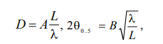
де А і В коефіцієнти, які залежать від відносної довжини антени (рис. 1.3); L – довжина антени.
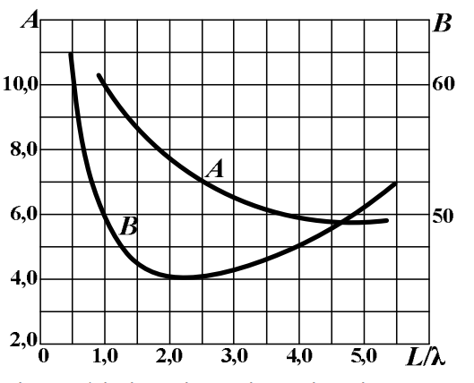
Рис.4 - Залежності коефіцієнтів А і В від відносної довжини антени

- Конструювання вібраторної антени.

Конструктивно антену виконують з металевого стержня, до якого без ізоляторів прикріплюють пасивні вібратори. Ізолятори не потрібні, оскільки посередині пасивних вібраторів установлюється вузол заряду, у зв’язку з чим у повздовжньому стержні не виникають струми (від вібратора до вібратора). Якщо активним вібратором є простий симетричний вібратор, то його потрібно закріплювати на стержні за допомогою ізолятора. При використанні активного вібратора у вигляді шлейф-вібратора виникає можливість позбутися ізолятора і прикріпити шлейф-вібратор безпосередньо до стержня. Не потрібен ізолятор також у випадку застосування шунтового живлення активного вібратора.
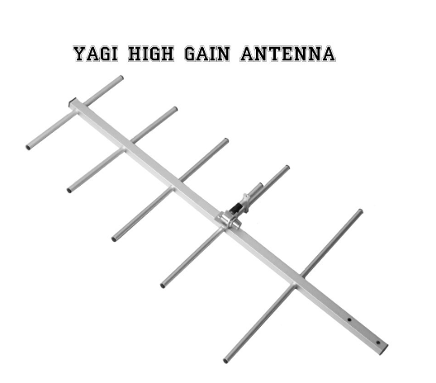
- Сучасне використання.

Антени типу хвильовий канал, у сучасному світі досить популярні завдяки своїй високій напрямленності та ефективності. Вони використовуються для прийому телевізійних сигналів у діапазонах VHF та UHF. Завдяки високій напрямленості, вони забезпечують якісний прийом сигналу навіть у складних умовах міської забудови або на великих відстанях від передавача. Використовуються для зв'язку між наземними станціями та БПЛА. Висока напрямленість та компактність антен дозволяє забезпечувати стабільний зв'язок на великих відстанях. У базових станціях мобільного зв'язку слугують для забезпечення зв'язку з абонентами. Висока напрямленість антен дозволяє ефективніше використовувати частотний спектр та збільшувати ємність мережі. У радіолокаційних системах для визначення місцезнаходження та швидкості об'єктів. Висока напрямленість антени дозволяє точно визначати напрямок на ціль. Та ще багато де, наприклад у бездротовому та супутниковому зв’язку, для наукових досліджень та у радіоаматорстві.

